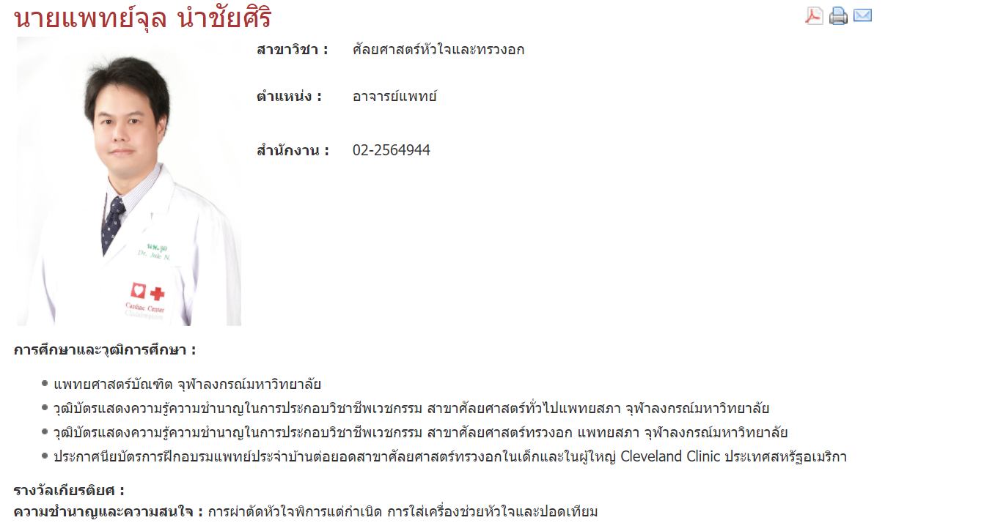
อาจารย์นายแพทย์ จุล นำชัยศิริ

